**CM-VPD24A2-1(W)**型数字恒流型光源控制器

技术使用说明书

该产品是为驱动LED光源而设计的一款2A单通道数字恒流型光源控制器，通道的输出可通过按键或者通过PC端软件远程进行调节，从而实现LED光源亮度的调节。该产品具备远程外部电压控制功能。

该控制器输出恒流精度高，保证了LED光源工作时照度的一致性，同时，延长了LED光源产品的寿命。

该控制器设计方案成熟，工艺合理，选用材料质量稳定，保证了产品可靠性程度较高，环境适应性强。

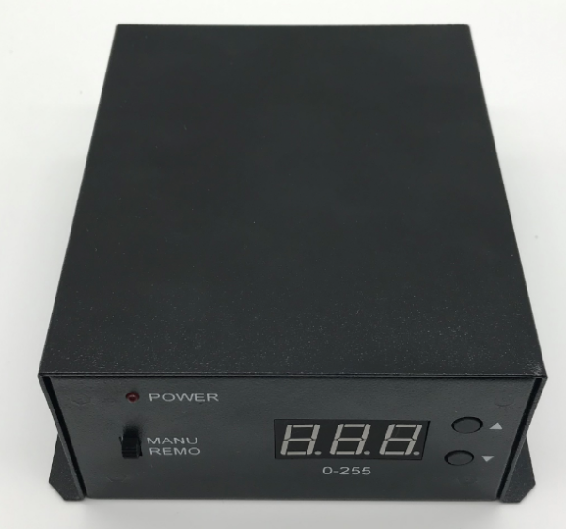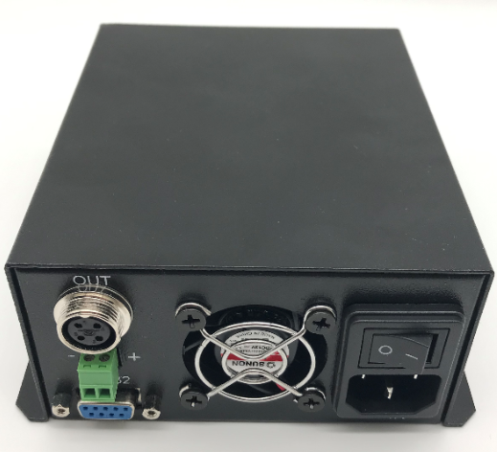

**一、产品参数**

|  |  |
| --- | --- |
| **电气规格** | **性能指标** |
| 电源输入电压 | AC90～264V |
| 电源输入频率范围 | 47～63HZ |
| 输出通道数 | 1 |
| 输出电流调整范围 | 0～2A |
| 效率 | ≤92% |
| 恒流精度 | 3% |
| 亮度调节方法 | 手动按键式调节、PC端远程调节 |
| 亮度调节等级 | 256级 |
| 保存功能 | 断电自动保存设置的亮度参数 |
| 外部触发模式 | 正、负触发可选 |
| 外触发输入电压范围 | 5～24V |
| 风扇供电输出 | 24V(≤2A) |
| 产品保护功能 | 过流保护、短路保护、温度保护 |
| 产品颜色 | 黑色 |
| 产品表面处理方式 | 喷塑 |
| 产品尺寸 | 135.6*62*136mm |
| 工作温度 | 0℃～40℃ |
| 储存温度 | -10℃～60℃ |

**二、接线说明**

1、产品各部件功能

* 前面板由以下部件组成：

指示灯、数码管、二个操作按键和一个触发工作模式选择开关。

* 指示灯：打开电源开关，指示灯亮；关闭电源开关，指示灯灭。
* 数码管：三位数码管显示，亮度等级为“000～255”（十进制）。
* 亮度增大按键：通过该按键增大亮度等级。
* 亮度减小按键：通过该按键减小亮度等级。
* 触发工作模式选择开关：通过该切换开关来选择“REMO”或者“MANU”模式。
* 后面板由以下部件组成：

1个光源输出及风扇输出接口、1个触发接口、电源开关插座、RS232接口。

* 1个光源输出及风扇输出接口：

航插型号：

航插定义如下图所示：

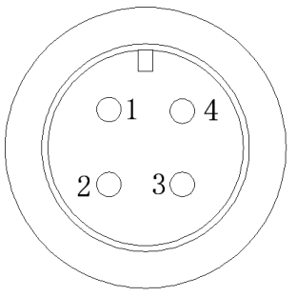

**航空插头示意图**

1------光源正极 ；3------光源负极

2------风扇输出电源正极；4------风扇输出电源负极

* 触发接口：插拔式接线端子（2pin），触发接口为左边“正极”、右边“负极”。
* RS232接口：“孔型”RS232插头，使用RS232直通线将PC机的串口和控制器RS232插头连接好。
* 电源开关插座：交流供电输入，通过该开关来打开和关闭供电输入。

2、接线说明

* 光源连接：将所需光源接插到控制器的航空插头上。
* RS232连接：RS232线使用直通线（一端是“针型”，另一端是“孔型”，即2-2,3-3,5-5）连接方法，将PC机的串口和控制器RS232插头用延长线连接好。

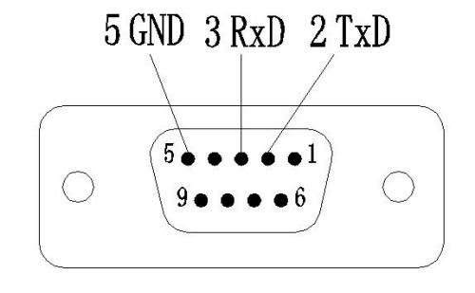

**RS232插头示意图**

* 外部触发连接：如需要进行外部触发，请将外部触发信号源与控制器触发接口连接好。外部触发信号连接定义如下：

|  |  |  |
| --- | --- | --- |
|  | + | - |
| TR | 5～24V + | 5～24V - |

注：触发电平为DC 5～24V，如果不需要硬件触发功能可以不接。

**三、使用说明**

1、手动亮度设置

* 使用“▲”和“▼”按键来改变亮度等级。

按键“▲”是增大亮度等级，255表示最高等级。

按键“▼”是减小亮度等级，000表示最低等级。

长按按键“▲”和按键“▼”时亮度等级快速变化，适用于亮度快速调节。

亮度等级值具有记忆功能，掉电不丢失，每次控制器重新加电后，数码管显示为上一次关闭控制器前的亮度状态。

2、硬件触发工作模式选择

* “MANU”档为手动模式，当不接入触发高电平（即触发电平为0V）时，光源输出开通，当接入触发高电平（5～24V）时，光源输出关断。

例如：触发工作模式选择MANU档时，若此模式下1通道的触发端子TR上不接入触发高电平（即触发电平为0V），此时光源输出导通， LED光源为亮状态；若此模式下TR上接入高电平（5～24V），关断光源输出，LED光源为灭状态，灭状态持续时间与触发高电平（5～24V）持续接入时间一致。

* “REMO”档为远程触发模式，当不接入触发高电平（即触发电平为0V）时，光源输出关断，当接入触发高电平（5～24V）时，光源输出开通。

例如：触发工作模式选择REMO档时，为远程触发模式。若此模式下触发端子TR上不接入触发高电平（即触发电平为0V），此时光源输出关断， LED光源为灭状态；若此模式下触发端子TR上接入高电平（5～24V），此时光源输出打开， LED光源为亮状态，亮状态持续时间与触发高电平（5～24V）持续接入时间一致。

注：选择“MANU”档，不接入触发电平（即为0V），光源常亮。

3、远程控制

* 在计算机上运行DPS_V2.0-1C软件，出现以下界面。

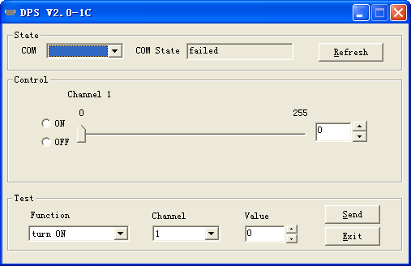

**Demo软件界面**

* 界面说明
* 通讯状态栏

COM:串口选择,选择控制器所连接的通信串口。

Com State:通讯状态栏，显示当前串口通讯状态。

Refresh:串口状态刷新，刷新当前串口的通讯状态。

* 亮度控制栏

0-255：滑块和亮度调节，调节光源的亮度。

ON/OFF: 通道开关，控制各个通道的关和开。

* 测试功能栏

Function：测试功能选择，里面依次是通道开，通道关，亮度数值设置，亮度数值读取功能。

Channel：通道选择。

Value：亮度数值选择，该栏只有在设置亮度值时有效。

Send：执行当前测试命令。

Exit：退出程序。

**四、产品尺寸图：**

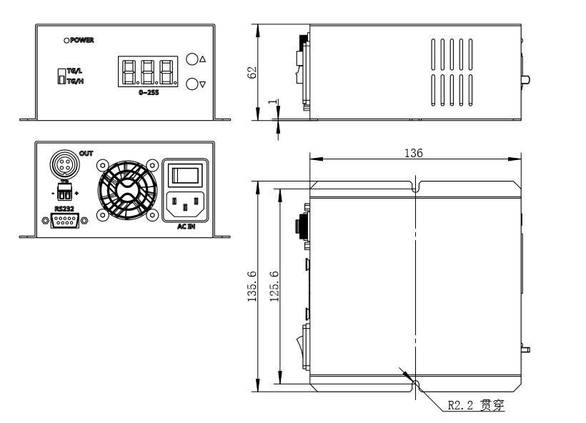

**附件：通信协议**

硬件规范

|  |  |  |  |
| --- | --- | --- | --- |
| 波特率 | 数据长度 | 停止位 | 奇偶校验 |
| 9600 bps | 8 bits | 1 bit | 无 |

数据格式(帧格式)

|  |  |  |  |  |
| --- | --- | --- | --- | --- |
| 1字节 | 1字节 | 1字节 | 3字节 | 2字节 |
| 特征字 | 命令字 | 通道字 | 数据 | 异或和校验字 |

**注:** 所有通讯字节都采用ASCII码

* 特征字 ＝ $
* 命令字 ＝ 1，2，3，4，分别定义为：

1：打开对应通道亮度

2：关闭对应通道亮度

3：设置对应通道亮度参数

4：读出对应通道亮度参数

当命令字为1，2，3时，如控制器接收命令成功，则返回特征字$；如控制器接收命令失败，则返回&。

当命令字为4时，如控制器接收命令成功，则返回对应通道的亮度设置参数（返回格式跟发送格式相同）；如控制器接收命令失败，则返回&。

* 通道字 ＝ 1，2，3，4。分别代表4个输出通道。如只有1个通道，则为1。
* 数据 ＝ 0XX（XX=00～FF内的任一数值），对应通道电源的设置参数，高位在前，低位在后。
* 异或和校验字 ＝ 除校验字外的字节（包括：特征字，命令字，通道字和数据）的异或校验和，校验和的高半字节ASCII码在前，低半字节ASCII码在后。